2. T (6. 4. -10. 4.)
SLJ | MALA IN VELIKA PISANA ČRKA t (Reši naloge v DZO 2/106, 107. V zvezek zapiši po 2 vrsti male in velike pisane črke T ter povedi: Naše letalo leti v Temenico. Za novo leto ne vozim avta. Stela teče v šolo. Ali žolna leti? Vilma, ti loviš!)  SKRBIM ZA OKOLJE – branje in razčlenjevanje besedila (Reši naloge v DZ, str. 36 – 38.)  LUTKOVNA PRIPOVEDNA PREDSTAVA: Zlati ključek (Oglej si lutkovno predstavo, še prej pa si za prigrizek med gledanjem pripravi kakšno sadje.) Povezava: https://4d.rtvslo.si/arhiv/lutkovne-nanizanke-in-predstave/174542598  ZBIRAM PAPIR – tvorjenje besedila ob nizu slik (Oglej si slike v DZ, str. 39 in sestavi zgodbo. Zapiši od 8-10 povedi.)  MALA IN VELIKA PISANA ČRKA k (Reši naloge v DZO 2/106, 107. V zvezek zapiši po 2 vrsti male in velike pisane črke T ter povedi: Marinka z likalnikom lika krilo. Naša Katka vsak torek klekla. Metka ne mara kakava. Darko ima v kleti star kolovrat. Ali Tilka živi v Kamniku?) Prepričana sem, da ti gre pisanje s pisanimi črkami že odlično od rok! Vesela bom, če en tvoj zapis fotografirate in pošljete na: lidija.ostir@guest.arnes.si  BRANJE - NAJMANJ 20 MIN DNEVNO.
MAT | PREVERIM SVOJE ZNANJE – SDZ 2/89, REŠI, SAJ ZMOREŠ – SDZ 2/90, ZABAVNA MATEMATIKA (Danes matematika malo drugače: https://interaktivne-vaje.si/matematika/mat_100/gradiva_mat_100/sestevanje_de_e/index.html)
TJA | 1. REVISION MEMORY GAME / IGRA SPOMIN ZA PONAVLJANJE  https://elt.oup.com/student/happyhouse/level2/games_02/games_02_05/games_unit05_02?cc=si&selLanguage=en  2. DAD'S PHONE / OČKOV TELEFON  Tudi ta teden imamo zgodbico v stripu. Klikni na povezavo, poglej si strip in dobro poslušaj, kje iščejo telefon in kako to povedo.  https://www.youtube.com/watch?v=cms04vHJU2Q  3. PRACTICE / VAJA  Odpri delovni zvezek na strani 40. Dobro poslušaj in obkroži pravi predmet. Poslušaj vsaj dvakrat.  https://www.youtube.com/watch?v=1yEDcxSVt_w  Sedaj preveri, če imaš prave rešitve: 1. pasta 2. milk 3. a tiger 4. a train 5. bread 6. clock  4. WRITING / PISANJE  V delovnem zvezku na strani 41 napiši, v katerem prostoru so predmeti.  5. AT THE END / NA KONCU  Po svojem okusu si lahko zgradiš hišico. Igra za posladek. https://www.abcya.com/games/build_a_house
LUM | 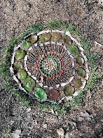  OBLIKOVANJE FIGURE IZ NARAVNIH MATERIALOV (Iz različnih naravnih materialov (storži, kamni, vejice, listje …) izdelaj figuro (žival, človeška figura, vozilo, predmet, napis, vzorec …). Izdelek fotografirajte in mi ga pošljite na lidija.ostir@guest.arnes.si ).  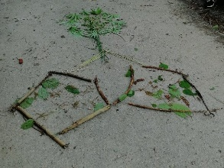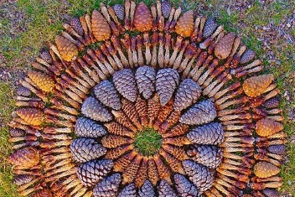
GUM | PIHALA (Poslušaj inštrumente na https://www.lilibi.si/solska-ulica/glasbena-umetnost/o-glasbi/glasbila in reši SDZ/27.)
SPO | SKRBIM ZA ZDRAVJE - MKPO/15 (Za vsak dan v tednu zapiši, kako skrbiš za svoje zdravje.)
ŠPO | SPREHOD IN GIBANJE NA SVEŽEM ZRAKU, VAJE ZA RAZVIJANJE RAVNOTEŽJA (vaje izvedi glede na vremenske razmere – lahko na prostem ali v sobi – hoja/poskoki, tek po eni nogi/sonožno ... )

